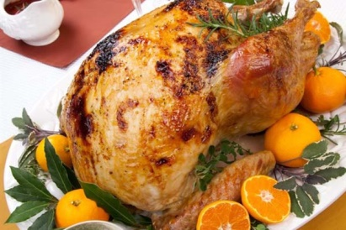
PORTAKALLI LEZZETLER YARIŞMASI 2024
YARIŞMACI BAŞVURU FORMU
YARIŞMACININ
ADI SOYADI
TC
DOĞUM TARİHİ
ADRESİ
TEL NO
MESLEĞİ
MAİL ADRESİ

YARIŞMAYA KATILDIĞI
KATEGORİ
YEMEĞİN ADI
YEMEĞİN (REÇETESİ) MALZEMELERİ (GRAMAJLI OLARAK BELİRTİLMELİDİR)

YEMEĞİN TARİFİ

